**EL FERROCARRIL.-**

Las iniciativas para la instalación del ferrocarril en España fueron adelantadas con respecto a otros países de Europa, aunque las guerras y la orografía de la península retrasaron su establecimiento. En 1929  D. Marcelino Cabezo solicitó la concesión de la línea del ferrocarril de Jerez al Puerto de Santa María y en 1833 se otorga la línea de Tarragona a Reus. En 1843 comienza a instalarse la primera línea de España que es la de Barcelona a Mataró y la de Madrid a Aranjuez.

En 1844 se publica una Real Orden que establece los principios fundamentales para la creación de ferrocarriles que fija las condiciones de petición y explotación.

El día 28 de Octubre de 1848 se celebra la inauguración del primer ferrocarril en España, la línea de Barcelona a Mataró.

El día 9 de Febrero de 1851 se inauguran las líneas de Madrid-Aranjuez y de Langreo- Sama- Gijón.

En los últimos días del año 1855 se anunció la subasta del trazado Sevilla- Jerez. De entre todas las ofertas se eligió a "Guilhou Guadarmine y Muchada" y seis meses después e subastó el tramo Puerto Real- Cádiz, eligiéndose también a la misma empresa de capital francés.

El día 10 de Octubre del año 1856 se terminó el tramo de la vía del ferrocarril entre el Puerto de Santa María y el Trocadero con un coste de 13.000.000 de reales.

En Mayo de 1860 se terminó la línea Sevilla- Jerez con 93,5 Km y el día 13 de Marzo de 1861 se terminó la línea Trocadero a Cádiz lo que permitió el enlace directo de Sevilla a Cádiz.

[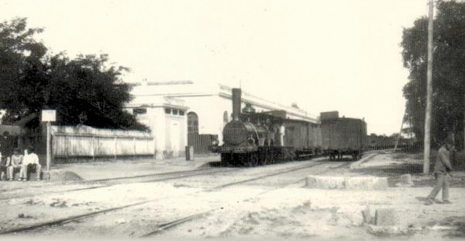](http://4.bp.blogspot.com/-9i2xHyHPyI8/UHfYSFCh01I/AAAAAAAAATk/LUpVA9z4oTA/s1600/El+Tren.jpg)

 El tren en la estación.

            Ese día se declaró, por parte del Ayuntamiento, que habría dos días de fiesta en Cádiz, donde se repartieron 4.000 hogazas de pan a los más necesitados, se les dio un rancho extraordinario a los presos, se concedieron seis dotes de 2.000 reales para doncellas pobres, se organizaron bailes y fuegos artificiales. Se colocaron muchos mástiles con banderas y gallardetes que unían el Ayuntamiento con la Estación que estaba adornada con los escudos de Cádiz, San Fernando, Puerto Real, el Puerto, Jerez y demás pueblos hasta Sevilla.

[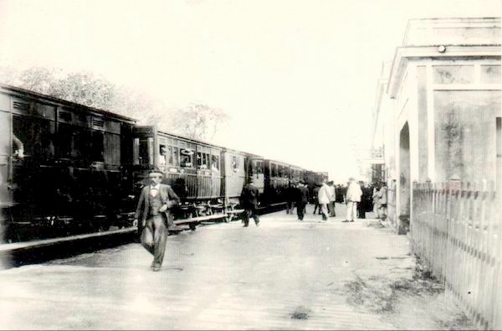](http://3.bp.blogspot.com/-qRqKXPpIU3s/UHfYgl2M6uI/AAAAAAAAATs/-SQiRR4uETw/s1600/El+Tren.2.jpg)

 Viajeros.

Una comitiva, presidida por la Corporación en pleno, embarcó en un vapor para dirigirse al Trocadero y en este lugar fueron recibidos por los miembros de la Corporación de Puerto Real junto con el Capitán General de Andalucía y todos se dirigieron al lugar donde estaba instalada la locomotora para el acto de inauguración. Después de un ágape subieron al tren y se dirigieron hacia San Fernando donde también se incorporó la Comisión de la ciudad siguiendo el viaje hasta Cádiz, llegando a las 14 horas y 15 minutos.

 El paso a nivel.

Allí esperaba mucho público que les saludaba con alegría y dio la bienvenida el Obispo Sr. Arbolí, que bendijo las instalaciones y, a continuación, dijo unas palabras el Gobernador, Sr. Méndez Vigo y el Alcalde, Sr. D. Juan Valverde. Luego terminaron el acto con unos versos del Sr. Adolfo de Castro, persona que fue escritor, alcalde de Cádiz y el mayor promotor de la instalación del tren.

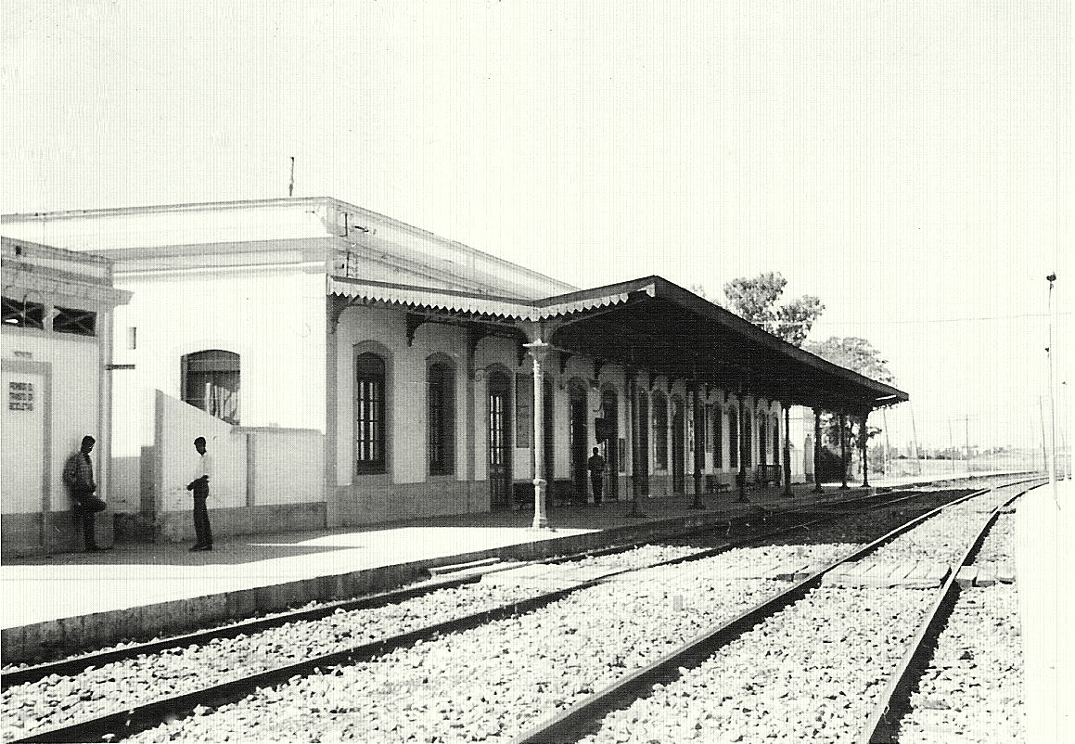

La estación.

E.  Caldelas.-